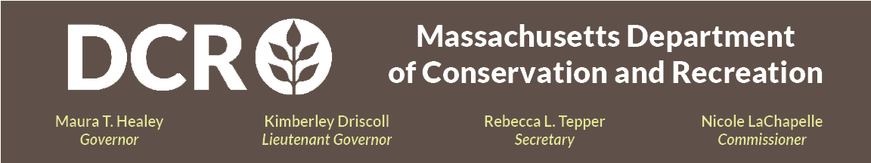

Massachusetts联邦
休闲保育部

休闲保育部（DCR）Project Shade 项目——Fort Phoenix 州立公园（Fairhaven, MA）

公众会议

5 月 6 日（星期三）下午 6 点至 7 点 30 分
通过 Zoom 注册链接报名参加会议。

作为马萨诸塞州联邦应对极端高温的气候适应举措之一，DCR “Project Shade” 项目通过种植本地树木形成树冠、安装遮阳设施以及优化铺装面积，使公园为游客和工作人员提供更凉爽的环境。在本次在线公众会议中，项目团队将介绍 Fort Phoenix 州立公园的 DCR “Project Shade” 提案，包括公园东端停车场布局的不同备选方案，其中包含新的遮阳亭、绿化种植以及无障碍步道等。

气候预测显示，到2050年，Massachusetts 将出现将近一个月的高温天气——每日最高气温超过华氏 90 度——且对环境正义群体、老年人以及患有哮喘等慢性疾病的人群影响尤为严重。DCR 在 Fort Phoenix 州立公园增加遮荫的提案不仅将保护游客，也将保障日常服务民众的人员，包括 DCR 的巡护员、讲解人员以及运营工作人员。

报告结束后，民众将在会议中受邀提供意见，可通过开启麦克风发言，或使用在线参与平台提供的聊天功能进行反馈。会议结束后，演示材料将发布在 DCR 网站的 “DCR公众会议信息的过往活动” 页面供查看。DCR 鼓励民众分享更多反馈意见，意见提交截止日期为 2026 年 5 月 20 日。意见可通过 DCR 民众意见门户网站提交。请注意，您提交给 DCR 的意见内容，以及您的姓名、所在城镇和邮编号码，将会发布在 DCR 网站上。提交意见时所需的其他联系信息（尤其是电子邮箱地址）仅用于就该项目或相关物业的后续更新进行通信。

如果您有与机构相关的问题或意见，或希望加入电子邮箱列表以接收 DCR 的总体或项目相关公告，请发送邮件至 Mass.Parks@mass.gov 或致电 617-626-4973。

如有需求，可通过填写 DCR 的翻译与口译申请表，我们将提供在线或现场的实时语言口译服务。若残障人士需要合理便利措施，请发送电子邮件至能源与环境事务执行办公室的美国残疾人法（ADA）及多元化经理 Melixza G. Esenyie（Melixza.Esenyie2@mass.gov），并尽可能详细说明所需的便利措施。临时提出的申请也将被受理，但可能无法完善达成请求内容。

